**Z POHÁDKY DO POHÁDKY**

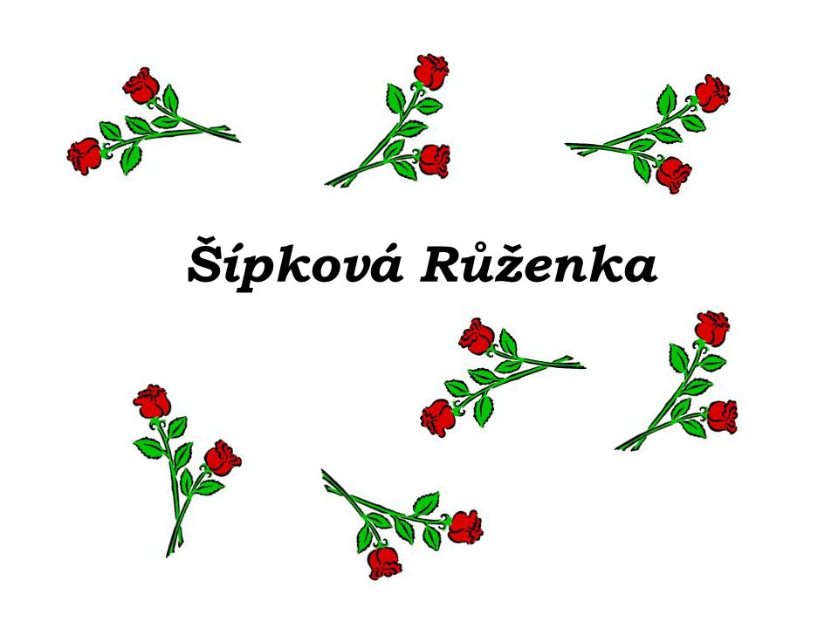

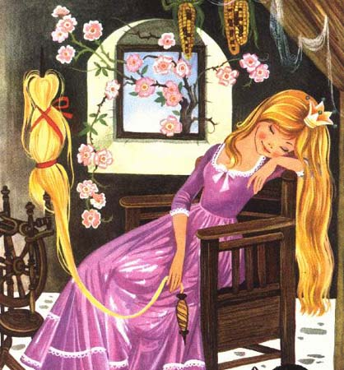

* **Motivace k pohádce „ O Šípkové Růžence“** – Hádej, hádej, hadači – děti budou dle obrázků hádat (obrázků bude více, musí vybrat ty správné), kterou pohádku budeme číst - pohádku od F. Hrubína „Šípková Růženka“

Využijeme NÁSTĚNNÉ OBRAZY PRO 16 POHÁDEK – POSLOUPNOST DĚJE.

* **Rozhovor o pohádce** – kolik bylo sudiček, co Růžence předpověděly, co nechal král odstranit z celého království, o co se Růženka píchla (vysvětlíme si pojmy kolovrátek, vřeteno – ukážeme na Youtube v krátké 5min. animované pohádce), jak dlouho celé království spalo, kdo princeznu zachránil. 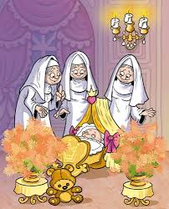
* 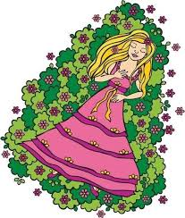**Dramatizace pohádky** – „Byla jedna Růženka“ – využití kostýmů-

děti zpívají píseň

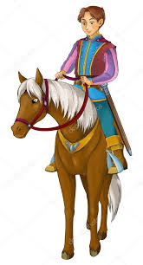

* **Pohybové hry –** Na koně (klusání, běh, poskoky dle hudby …), pohybově ztvárníme, jak roste křoví, svatební pochod a tanec…

Necháme pohybovou, pantomimickou aktivitu i na dětech ☺

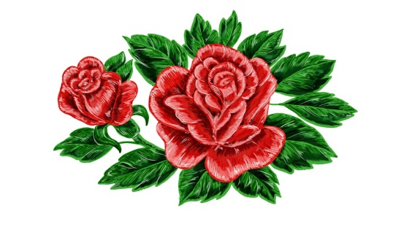

* + - * **Sluchová hra** – **Růženko, kde jsi**? - jedno dítě má zavázané oči a snaží se jít za hlasem Růženky
* 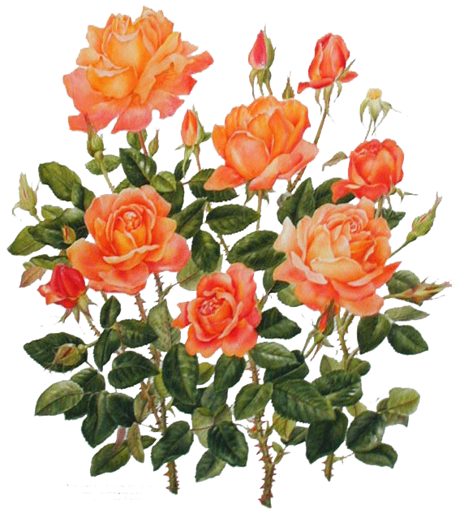**Naučíme se písničku „Byla jedna Růženka“**

* **Výtvarná činnost –** nechte se překvapit 😊
* **Pracovní listy:**

- bludiště - děti se snaží najít správnou cestu k zámku

- časová posloupnost – jak to bylo?

* **Jak vypadá růže?** s dětmi si prohlédneme růži, jak vypadá , jakou může mít barvu a budeme hledat trny.
* **Domácí úkol: děti přinesou růži ze zahrady – pokud mají 😊** 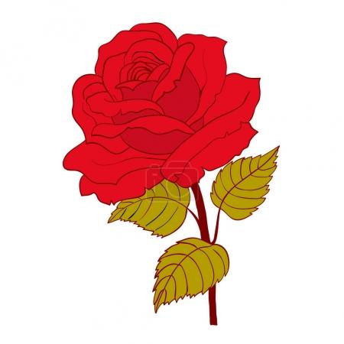
* **Využití omalovánek k tématu –** přesnost výmalby, procvičení drobných svalů ruky, stříhání, lepení, opakování barev, ořezávání pastelek….
* **Stavíme hrad z kostek, cihliček –** co na hrad patří?
* **Promítání části hudební pohádky Tři bratři od Zdeňka Svěráka:„ O Šípkové Růžence“**

